DOSSIER REPONSES

PARTIE 1 : ANALYSE DU SYSTEME

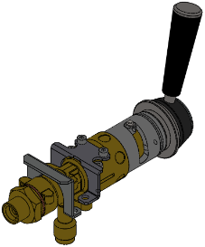
Question 1.1 : Graphe de montage - Proposition de correction
Rep | Nbr | Pièces | On précisera par (x n) le nombre n de composants identiques montés à chaque étape,  par un point l’assemblage de 2 composants.
1 | 1 | 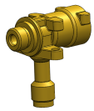 | (x1)
2 | 1 | 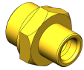 |  |  |  |  | S/E
3 | 1
4 | 1 | 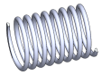
5 | 1 |  | (x1)
6 | 1 | 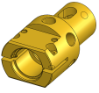 |  |  |  |  |  |  |  |  |  | S/E
7 | 1
8 | 4 | 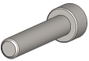 | (x2)
 |  |  | (x2)
9 | 1 | 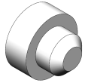 |  |  |  |  |  |  |  |  | S/E
10 | 1
11 | 1 | 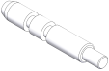
12 | 2
13 | 1
14 | 1 | 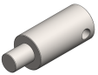
15 | 1 | 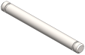
16 | 2 | 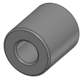
17 | 2 | 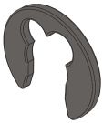
18 | 1 | 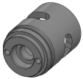
19 | 1 | 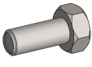
20 | 1
21 | 1 | 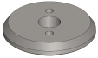
22 | 1 | 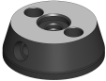
23 | 1 | 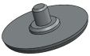
24 | 1 | 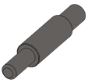 |  |  |  |  | S/E
25 | 1
26 | 1 | 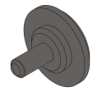
27 | 2 | 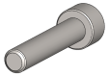
28 | 1 | 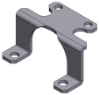

Question 1.2 : Schéma cinématique.
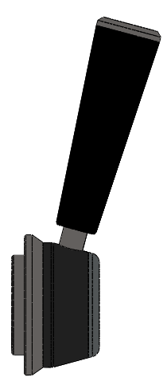

Question 1.3 : Nom de la liaison entre les pièces "axe de robinet" et "piston de commande". Intérêt de la forme sphérique sur la pièce "axe de robinet".

La liaison est une liaison ponctuelle, avec un contact sphérique.
Intérêt : autorise la transmission d’une force dans la direction normale
au plan tangent.

Question 1.4 : Donner le nom et le repère de la pièce permettant de faire l'étanchéité du système en position robinet fermé.
Le clapet - Rep 10
Documents à consulter : DT1-DT2-DT3-DT5 | Réponse sur : COPIE

Question 1.5 : Déterminer la raideur du "ressort1" (4) à partir des données suivantes :
- Diamètre d'enroulement moyen : 11.1 mm = D
- Diamètre du fil : 1.5 mm = d
- Nombre de spires actives : 7
- Matériau : Inox A2
Formule : d : 1.5 mm
$R=\frac{G.d^{4}}{8nD^{3}}$ n : 7
D :11.1mm

Acier inoxydable : Inox A2 : G = 73GPa
Transformation du module de cisaillement en Mpa car 1Mpa = 1N/mm²
G = 73000Mpa
D’où R = 4.82 N/ mm²
Documents à consulter : DT1-DT2-DT3 | Réponse sur : COPIE

Question 1.6 : Déterminer l'effort de poussée du "ressort1" (4) lorsque le robinet est ouvert sachant que la longueur libre Lo du ressort est de 31.5mm. Vous pouvez pour cette question vous aider des DT2 et DT3 qui sont représentés à l'échelle 1.

Fde poussée = R (Lo-L)
Mesurer L sur le plan à l’échelle 1 d’où L = 14 mm
Fpoussée = 84.3 N

Documents à consulter : DT1-DT2-DT3 | Réponse sur : COPIE

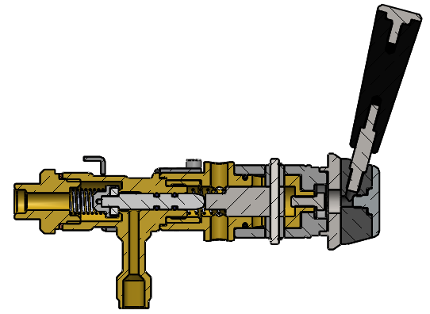
Question 1.7 : Déterminer la force de poussée exercée par "l'axe de robinet levier" (11) sur le clapet (9 + 10) pour entrainer son décollement (la pression de vapeur régnant dans la chambre est de 1,2 bars)
1.2 bars
VAPEUR
Pvapeur = Fvapeur/ S
Fvapeur = Pvapeur x S
Diamètre extérieur du porte clapet à mesurer sur le plan echelle1
Øext = 15 mm
S = π.R² soit S = 176,7mm²
Attention 1 bars = 0.1N/mm²
Fvapeur=0.12 x 176.7
Fvapeur= 21.2N

F poussée (11/9+10) = Fpoussée + Fvapeur

F poussée (11/9+10)= 105.5 N

Documents à consulter : DT1-DT2-DT3 | Réponse sur : COPIE

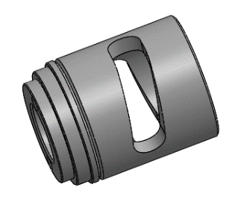
Question 1.8 : Déterminer l'angle d'hélice à donner à la came de serrage usinée sur la partie mobile (18).
Remarque : Le diamètre moyen de contact des galets(16) sur cette came est de 29.5mm.La course axiale de 3 mm du piston de commande (14) est obtenue par un déplacement angulaire de 98°.
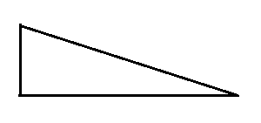
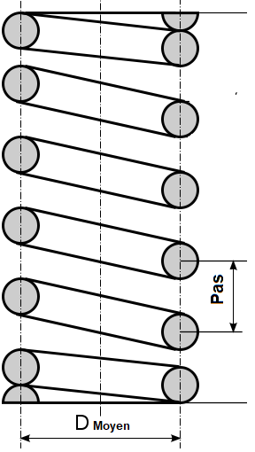
Pas
$$α$$
$$π× ∅_{moyen }$$

$$tan α= \frac{pas × 360}{π× {98×∅}_{moyen }}$$

$$α=6.78°$$

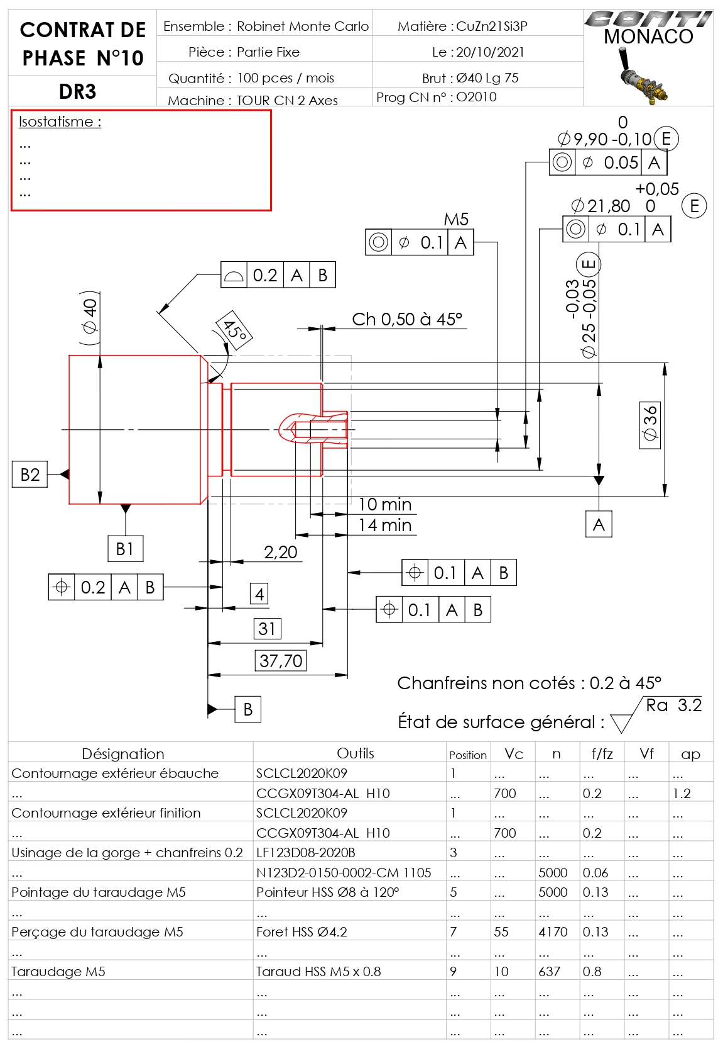

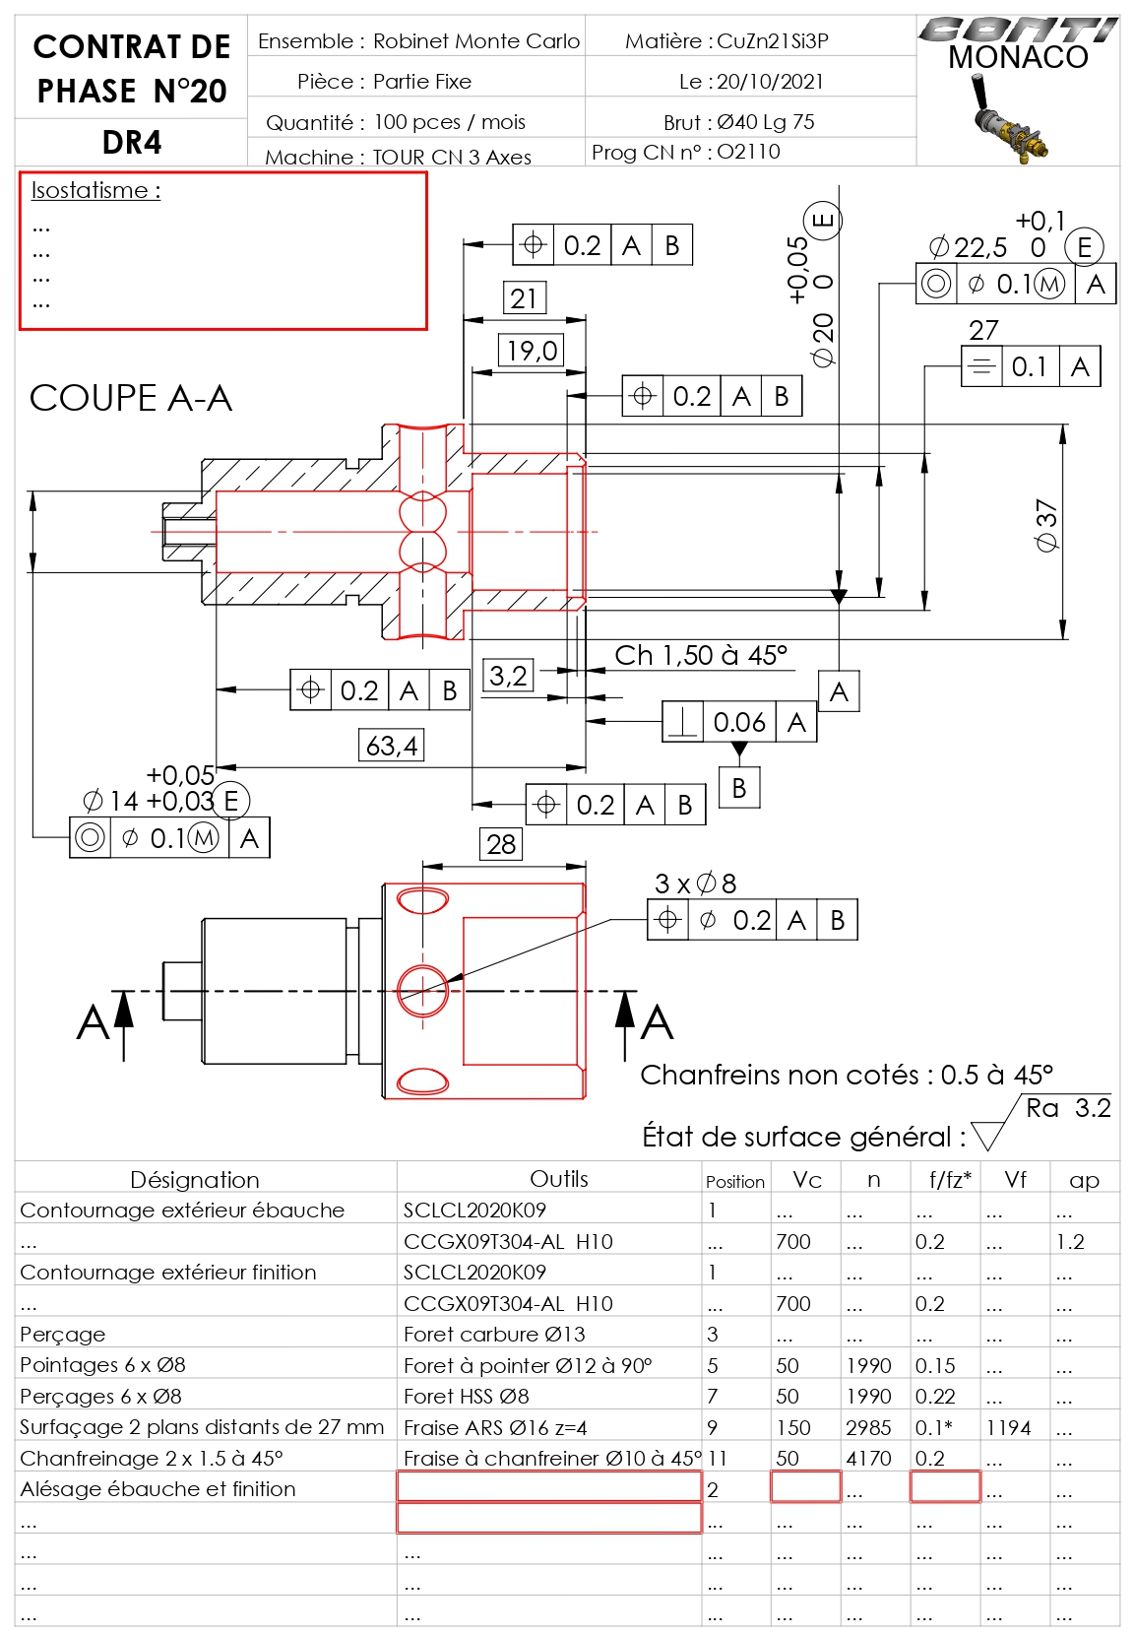

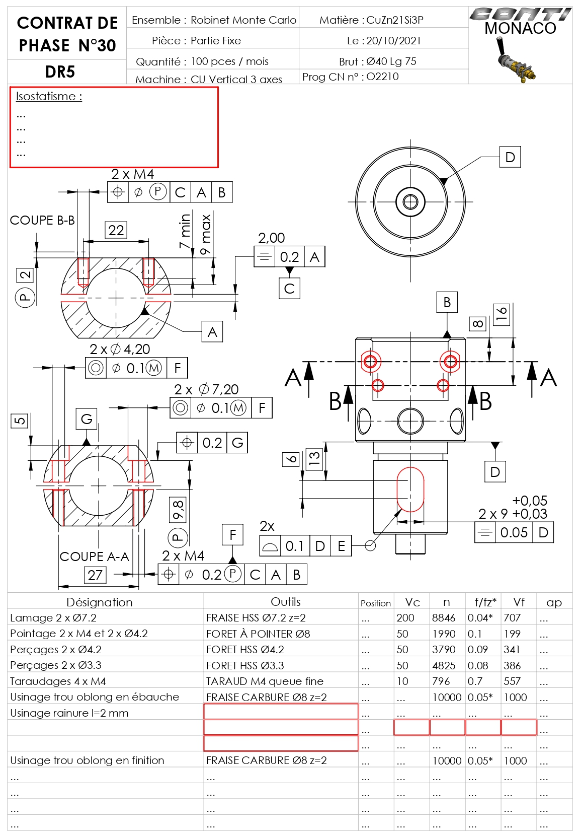

PARTIE 2 : GAMME DE FABRICATION

Question 2.2 : Choix de la barre d’alésage :

Désignation du porte-plaquette : F1 OM-STFC L 09-R
Désignation de la plaquette : TCMT 09 02 04-KM
Justification de vos choix : _Barre antivibratoire vu la longueur 63.4__________
_CHX=100 ________________________________________________
_pour la plaquette :Seul choix au regard de la proposition du tableau ( H13 A)____
______________________________________________________________________
______________________________________________________________________
______________________________________________________________________
Désignation du matériau : CuZn21Si3P_______________________________
Famille du matériau : ___Laiton_______________________________________
Plage de vitesses de coupe : 560-55
Vitesse de coupe choisie : 450 m/min_____________________________________
Justification : Voir colonne H13 A / classe de matériau : Laiton__________________
______________________________________________________________________
______________________________________________________________________
______________________________________________________________________
Plage de vitesse d'avance : 0.15-0.8 mm/tr (avance : voir DT10.2)
Vitesse d'avance choisie : f= 0.22 mm/tr________________________________
Justification : pour respecter la rugosité générale des surfaces usinées, donc Ra de 3.2 et à l’aide du DT15 , correspondance dans le tableau Ra /Rt : Rt 15……
Le report sur le graphique pour un rayon de bec de 0.4 , permet d’obtenir une avance de 0.22 mm/tr . on est donc dans la plage recommandée.
______________________________________________________________________
______________________________________________________________________
Question 2.3 : Choix de la fraise :

Désignation de la fraise : _FRAISE DISQUE de RAINURE_____________________
Référence (N° commande) de la fraise : M101.063.D20.23.2.20B______________
Désignation de la plaquette (N° commande) : S101.0200.320____________________
Justification de vos choix : Sciage sur 19 mm – t max =19.5 _____
_ r0.2 ……_________________________________________________________
Pour le choix de la plaquette : largeur de 2.0_____________________
Le choix de la fraise disque est également conditionné par la demande d’utilisation d’un mandrin Weldon de 20 dans la question.____________________
______________________________________________________________________
______________________________________________________________________
______________________________________________________________________
______________________________________________________________________
Vitesse de coupe choisie : ___ 100 m/mn_________________________
Justification : _Laiton traitement impossible______________________________
______________________________________________________________________
______________________________________________________________________
______________________________________________________________________
Plage de vitesse d'avance : _90/100 m/mn__________________________
Vitesse d'avance choisie : 0.01 à0.08_____________________________
Justification : D fraise =63 mm ; ae =19 mm__________________________________
______________________________________________________________________
______________________________________________________________________
______________________________________________________________________
______________________________________________________________________
______________________________________________________________________

Question 2.4 et 2.5 : Croquis du montage d’usinage pour la réalisation d'une panoplie de 2 pièces "partie fixe" en phase 30 :

TABLE MACHINE

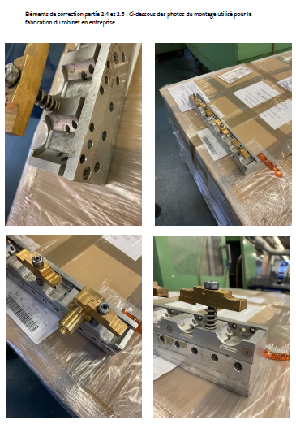
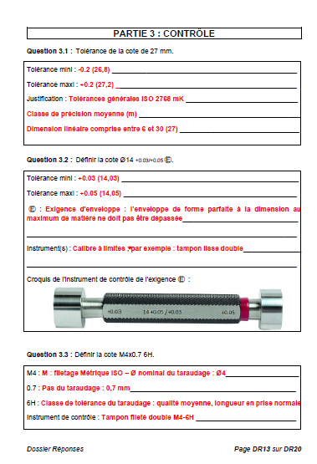

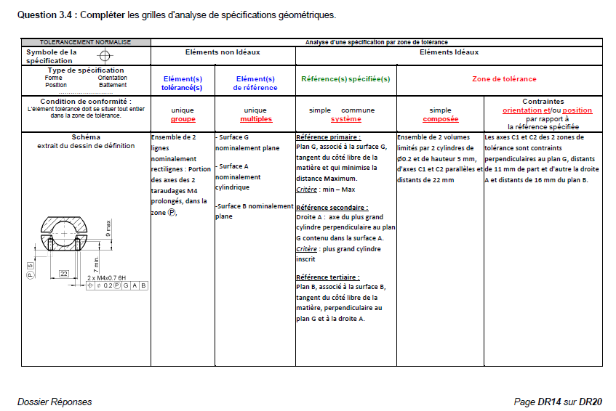

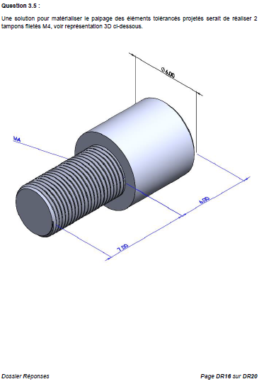

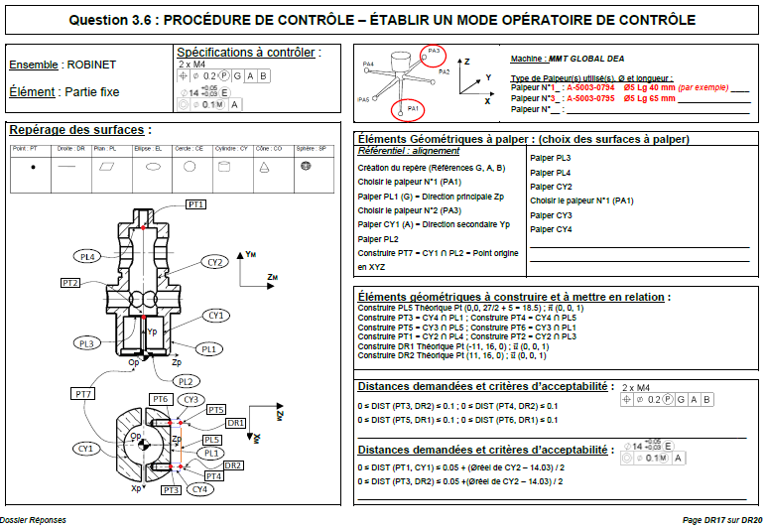

PARTIE 4 : SUIVI DE PRODUCTION

DURÉE CONSEILLÉE : 1h15
Dans le cadre du contrôle de la qualité et pour s’assurer de la maitrise du processus, la
cotede va faire l’objet d’un suivi.
L’objectif de cette partie est d’analyser les différentes possibilités de dérives en fabrication…
Question 4.1 : Justifier la mise en surveillance de la cote considérée (DT6)
Justification :
L’intervalle de tolérance de cette cote est serré. On peut donc sortir rapidement de la tolérance.

Question 4.2 : Calculer la moyenne de l’échantillon 8 :
X Ech8 =14.035
- Reporter la valeur sur la carte sur DR19.
Question 4.3 : Calculer l’étendue de l’échantillon 8 :
R Ech8 =0.022
- Reporter la valeur sur la carte sur le DR19.

- Que constatez-vous ?
Le tracé est impossible est situé « hors zone ».
L’explication vient du fait qu’une valeur de pièce vient augmenter l’étendue.
……14.052

DR20

Question 4.4 : En utilisant le document d’aide à la prise de décision,procéder à l’interprétation de la carte de contrôle de la moyenne et de l’étendue (DT19-DT20-DT21)
Remplir les lignes : OPERATEUR, HEURE au fur et à mesure du suivi…..
On considérera un arrêt uniforme de 30 min en cas d’intervention sur le process.
Numéro ou plage d’échantillon( Ech ; Ech…à Ech …) | Courbe concernée :  Moyenne X  Ou  Etendue R | INTERPRETATION | Décision (refus, acceptation, réglage, action à mener etc …)
Ech 1 à Ech 7 | Moyenne | Séquence ascendante de 7 points consécutifs.  Augmentation de la moyenne | Signe de dérive  Arrêt et réglages / essais
Ech 8 | Etendue | R sort des limites | Variabilité sur une pièce.  Vérifier la mise en position , possibilité d’éléments de mise en position sales.  Reprise usinage pour valider hypothèse…
Ech 9 à Ech 10 | Moyenne | Rien signaler | Acceptation / poursuite de l’usinage
Ech 11 | Moyenne | Sortie des limites | Surveillance / Acceptation
Ech 12 à Ech 14 | Moyenne | Rien à signaler | Acceptation / poursuite de l’usinage
Ech 15 à Ech 21 | Moyenne | Séquence descendante présentant 7 points consécutifs.  Le diamètre diminue. La plaquette est usée ? | Mise en surveillance .  Réglage / Changement plaquette / essais
Ech 22 à Ech 25 |  | Séquence de points d’un seul côté de la médiane. | Arrêt  Réglages et essais pour recentrer la courbe dans le tiers central.

DR21
Question 4.5 :Quelles sont les consignes que vous pourriez faire passer à votre équipe suite à l’exploitation de la carte de contrôle ?
- Attention à la précision de réglage de jauge.
- Réglage de porte à faux mini pour l’outil à aléser.
- Etre vigilant lors du serrage de la plaquette sur le porte outil.
- Insister sur le nettoyage du porte-pièce, pour éviter des copeaux qui peuvent nuire à la bonne mise en position de la pièce. ( mise en place d’un soufflage automatique )

Question 4.6 :Tirez une conclusion quant à la mise sous contrôle du procédé et de sa capabilité.
Conclusion :
- La carte de contrôle a permis d’obtenir des pièces bonnes, mais elle présente des dérives importantes qui nécessitent beaucoup de réglages.
- Le procédé n’est pas sous contrôle.
- Peut être faudra t-il envisager un changement de machine ?
- Envisager une modification de gamme ?
- Envisager un autre appareil de mesure ou revoir l’étalonnage et/ou la capabilité de l’instrument de mesure.
- Envisager un changement de méthode de réalisation du diamètre 14, permettant d’obtenir une meilleure rigidité lors de l’usinage.
- Etc ……

DR22

